基于视线跟踪技术的眼控轮椅

一、项目简介（含研究成果）
本项目针对高度残障人士对现有轮椅使用的不便以及相关市场的空缺，提出了以眼睛视线控制轮椅的方案，通过解决视线获取及轮椅控制这两个技术难题，达到了用摄像头获取人眼图像，用嵌入式系统处理图像得到视线方向并驱动轮椅按人眼视线方向前进的效果。通过实验和调试，已经设计并制作了一台眼控轮椅模型机。希望经过进一步调试和优化，实现产业化，能进一步推广填补相关市场的空白。

二、研究成果
1、图像的采集装置。在眼镜上通过支架的方式搭建摄像头。使得摄像头能够稳定的采取到目标部位图片，同时，通过结构的合理性，能够减少摄像头对视线的遮挡。
2、眼控轮椅模型 构建了一个以履带小车为原型的轮椅模型。该模型的控制为实际电动轮椅相同，能过很好的表现实际应用情况。
3、眼动跟踪软件。基于OpenCV的眼动控制软件。能够以非接触式的方式获得人的视线方向，并反馈给被控单元。为残障人士提供了一种自我实现的可能。

- 实物图
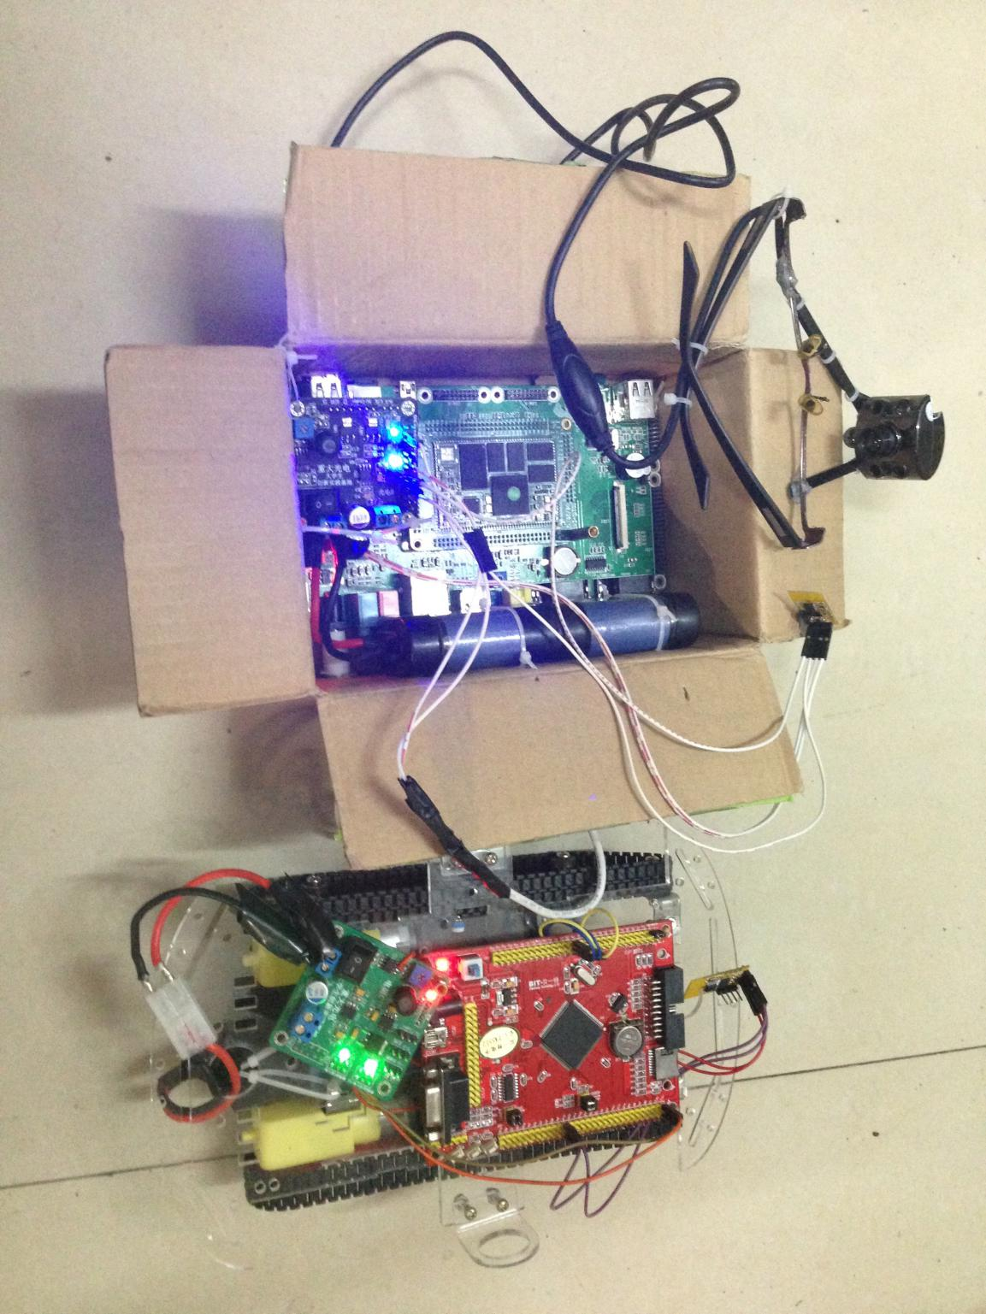

整体结构
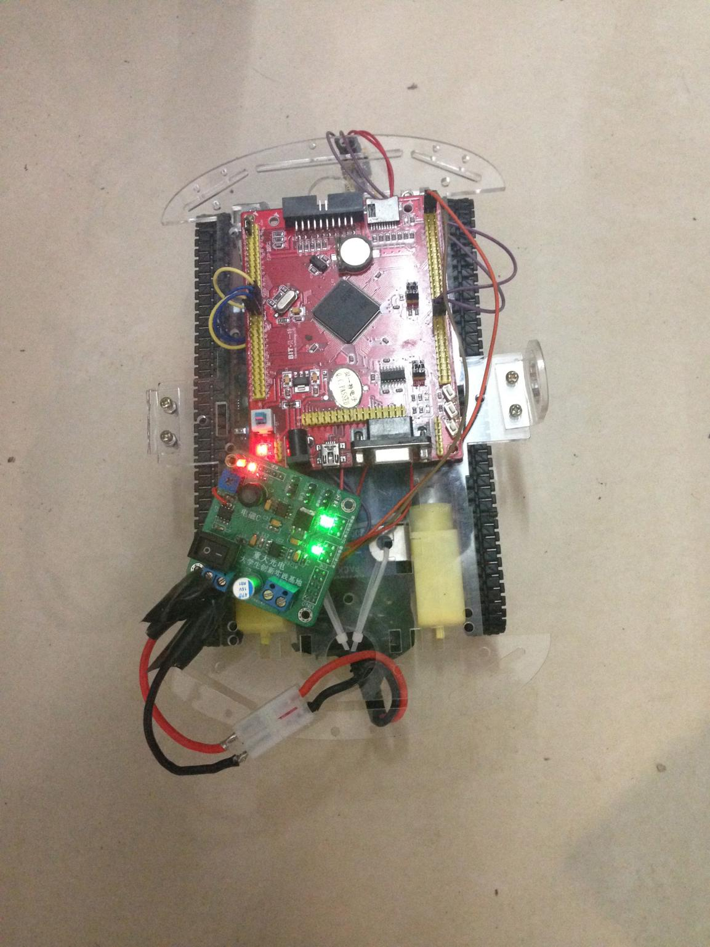
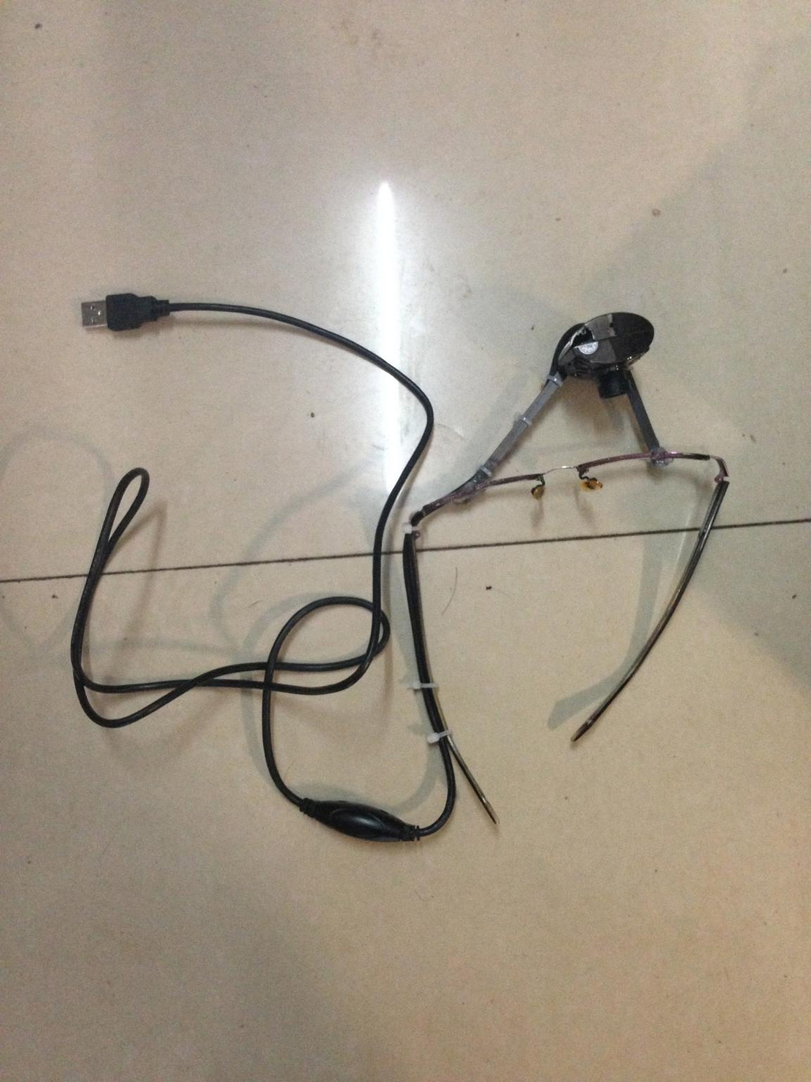

轮椅模型 图像采集装置

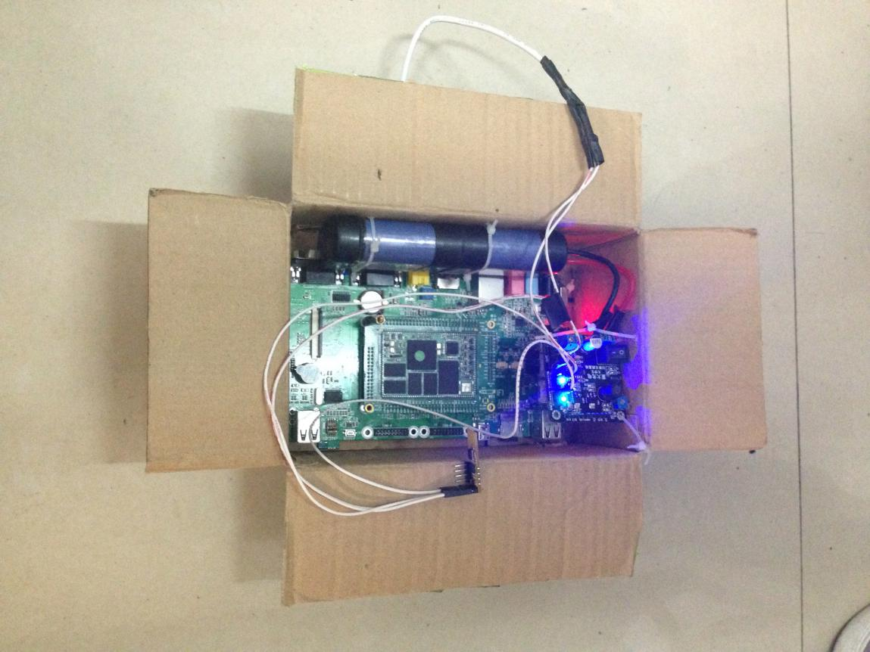

嵌入式系统

三、风采展示
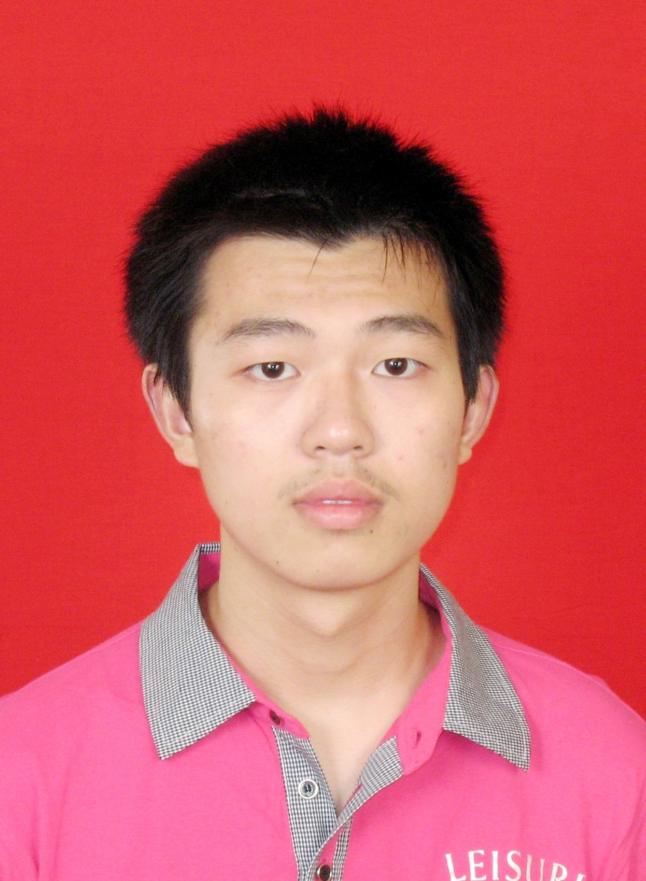

组长 杨志明
心得体会：只要用心、用功，没有什么不能克服！

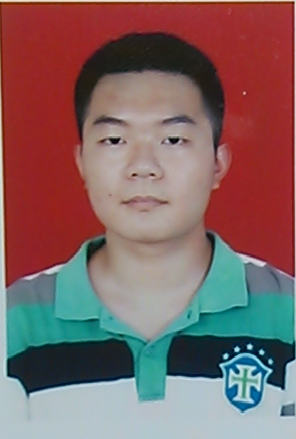
组员：李让亨
心得体会：相信团队的力量！



组员：乐文杰
心得体会：努力就能收获！

四、感想（可用结题材料中的心得体会部分）

